【巩固练习】
一、选择题
1．利用代入消元法解方程组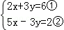，下列做法正确的是（ ）
A．由①得x=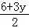 B．由①得y=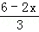
C．由②得y=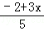 D．由②得y=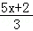
2．小亮解方程组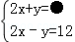的解为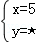，由于不小心滴上了两滴墨水，刚好遮住了两个数●和★，则这两个数分别为（ ）A．4和6 B．6和4 C．2和8 D．8和﹣2

3．对于方程3x-2y-1＝0，用含y的代数式表示x，应是（ ）.
A．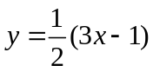 B．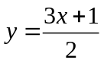 C．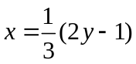 D．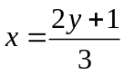
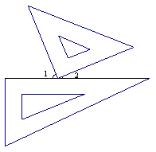
4．已知x+3y＝0，则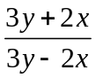的值为（ ）.
A． B．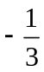 C．3 D．-3
5.一副三角板按如图摆放，∠1的度数比∠2的度数大50°，若设， ，则可得到方程组为( ) .
A.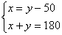 B.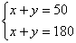 C.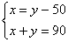 D.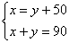
6．已知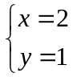是二元一次方程组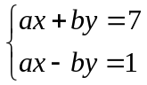的解．则a-b的值为（ ）.
A．-1 B．1 C．2 D．3

二、填空题
7．解方程组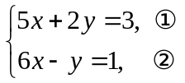若用代入法解，最好是对方程________变形，用含_______的代数式表示________．
8．二元一次方程组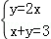的解是 ．
9．方程组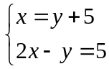的解满足方程x+y-a＝0，那么a的值是________．
10.若方程3x-13y＝12的解也是x-3y＝2的解，则x＝________，y＝_______．
11.方程组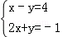的解是 ．
12.三年前父亲的年龄是儿子年龄的4倍，三年后父亲的年龄是儿子年龄的3倍，则父亲现在的年龄是________岁，儿子现在的年龄是________岁．
三、解答题
13．用代入法解下列方程组：
(1)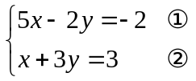 (2)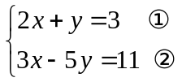
14．小明在解方程组时，遇到了困难，你能根据他的解题过程，帮他找出原因吗？并求出原方程组的解．
解方程组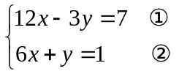
解：由②，得y＝1-6x ③
将③代入②，得6x+(1-6x)＝1（由于x消元，无法继续）
15．若关于x，y的二元一次方程组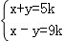的解也是二元一次方程2x+3y=6的解，求k的值．

【答案与解析】
一、选择题
1.【答案】B；由①得，2x=6﹣3y，x=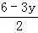；3y=6﹣2x，y=；
由②得，5x=2+3y，x=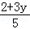，3y=5x﹣2，y=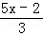．故选B．
2.【答案】D．
【解析】∵x=5是方程组的解，∴2×5﹣y=12，∴y=﹣2，∴2x+y=2×5﹣2=8，
∴●是8，★是﹣2．故选D．
3. 【答案】D；移项，得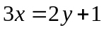，系数化1得.
4. 【答案】B； 由x+3y＝0得3y＝﹣x，代入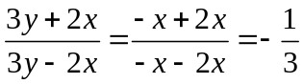.
5. 【答案】D；
6. 【答案】A；将代入得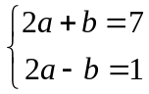，解得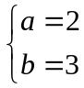.
二、填空题
7. 【答案】②； x， y；
8. 【答案】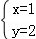；解：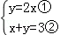，把①代入②得：x+2x=3，即x=1，
把x=1代入①得：y=2，则方程组的解为，故答案为：
9. 【答案】-5；由解得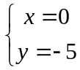，代入 x+y-a＝0，得a＝-5.
10．【答案】﹣2.5，﹣1.5； 联立方程组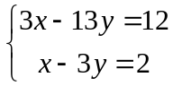，解得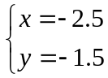.
11.【答案】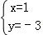.
12.【答案】51，15；设父亲现在的年龄是岁，儿子现在的年龄是．由题意得：
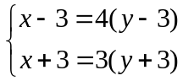，解得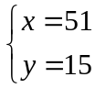.
三、解答题
13.【解析】
解： (1)由②得x＝3-3y③，将③代入①得，5(3-3y)-2y＝-2，解得y＝1，将y＝1代入③得x＝0，故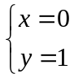．
(2)由①得y＝3-2x ③，将③代入②得，3x-5(3-2x)＝11，解得x＝2，将x＝2代入③得y＝-1，故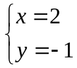．
14.【解析】无法继续的原因是变形所得的③应该代入①，不可代入②．
由②，得y＝1-6x ③，将③代入①，得12x-3(1-6x)＝7．
解得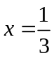，将代入③，得y＝-1．所以原方程组的解为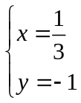．
15.解：由方程组得：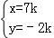
∵此方程组的解也是方程2x+3y=6的解
∴2×7k+3×（﹣2k）=6，k=．

